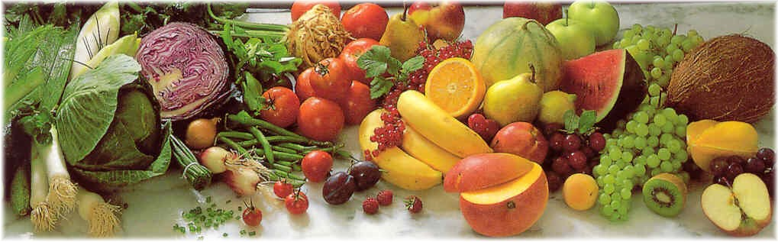
Jídelní lístek 20.9.2021 – 26.9.2021
Pondělí 20.9.2021
Polévka: Uzená s rýží
- Segedínský guláš, houskový knedlík
- Boloňské špagety

Úterý 21.9.2021
Polévka: Hrachová
- Kapustový karbanátek, brambory
- Masová směs, rýže

Středa 22.9.2021
Polévka: Hovězí s těstovinou
- Uzené maso se švest. omáčkou, bramborový knedlík
- Šunkafleky, obloha
Čtvrtek 23.9.2021
Polévka: Drožďová
- Čočka na kyselo, vejce, okurka
- Znojemská pečeně, houskový knedlík
Pátek 24.9.2021 – SANITÁRNÍ DEN
Polévka: Slepičí s kapáním
- Pečená sekaná, brambory, okurka

Sobota 25.9.2021
Polévka: Vločková
- Vepřový guláš, houskový knedlík

Neděle 26.9.2021
Polévka: Hovězí vývar s nudlemi
1) Vepřová roláda, brambory

